Stonek

funkce:
- ……………………………………………………………………
- ……………………………………………………………………
- ……………………………………………………………………
- ……………………………………………………………………

Stonek dužnatý (bylinný) - ............................
druhy stonku: lodyha - .......................................
stvol - ..........................................
stéblo - ........................................

stonek dřevnatý - .................................
druhy dřevin: keře - ......................................................................
stromy - ..................................................................

vnitřní stavba stonku:
stonek dužnatý stonek dřevnatý

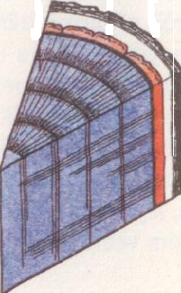
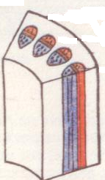

větvení stonku:
hroznovité vrcholičnaté

přeměny stonků:
oddenek (= ………………………..)
hlízy ………………………a ………………….…
šlahouny (………………..), úponky (………………..……………), trny

